Kelime Frekans Analizi Ve Grafiği

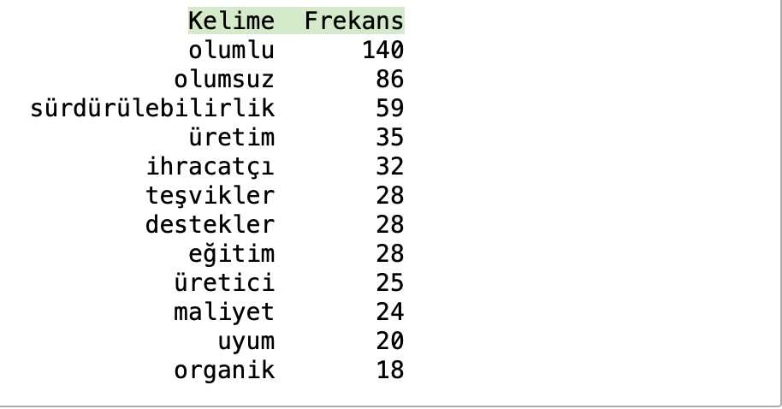

Veri seti üzerinde yapılan frekans analizi, paydaşların sürdürülebilirlik ve Avrupa Birliği Yeşil Anlaşması gibi konulardaki genel algılarının anlaşılması açısından önemli ipuçları vermektedir. Analiz sonuçlarına göre "olumlu" ifadesinin (140 kez) "olumsuz" ifadesinden (86 kez) daha sık kullanılması katılımcıların sürdürülebilirlik ve Yeşil Anlaşma süreçlerine genel olarak olumlu bir bakış açısıyla yaklaştıklarını göstermektedir. Ancak "negatif" ifadesinin de dikkate değer sıklıkta kullanılması, bu süreçlerin bazı zorluklar ve endişeler içerdiğini ortaya koymaktadır.

Sürdürülebilirlik (59 kez) ifadesi, analizde en sık bahsedilen temalardan biridir. Bu da sürdürülebilirlik kavramının katılımcıların gündeminde önemli bir yer tuttuğunu ve bu sürecin temel odak noktası olduğunu göstermektedir. Ayrıca üretim (35 kez), ihracatçı (32 kez), teşvik (28 kez), destek (28 kez) gibi ifadelerin sıkça kullanılması sürdürülebilirliğin ekonomik boyutuna ve Yeşil Anlaşma süreçlerine gösterilen yoğun ilgiyi yansıtmaktadır. Bu da üretim ve ihracat faaliyetlerinde teşvik ve destek beklentilerinin ön plana çıktığını göstermektedir.

Eğitim (28 kez) ve maliyet (24 kez) ifadelerinin sık sık vurgulanması, Yeşil Anlaşma süreçlerine uyum hakkındaki bilgilere erişim ihtiyacının ve bu uyumun getirdiği mali yüklerin endişe kaynağı olduğunu göstermektedir. Özellikle adaptasyon (20 kez) ve organik (18 kez) ifadelerinin analize dahil edilmesi, katılımcıların sürdürülebilir tarım uygulamalarına geçiş sırasındaki fırsatlara ve zorluklara odaklandığını göstermektedir.

Bu analiz, paydaşların Yeşil Anlaşma ve sürdürülebilirlik süreçlerine ilişkin görüşlerinde fırsatların ve zorlukların birlikte değerlendirilmesi gerektiğini göstermektedir. Aralık. Olumlu algılar teşvik ve desteklerle güçlendirilirken, uyum süreçlerinde maliyet ve eğitim gibi konulara özel önem verilmesi gerektiği anlaşılmaktadır.

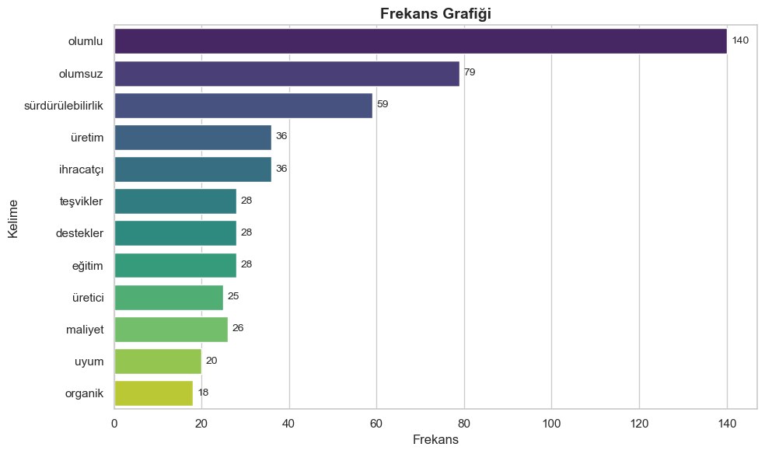

Etki Ölçüm Araştırmalarına Katılan Kurum ve Kişi Sayıları

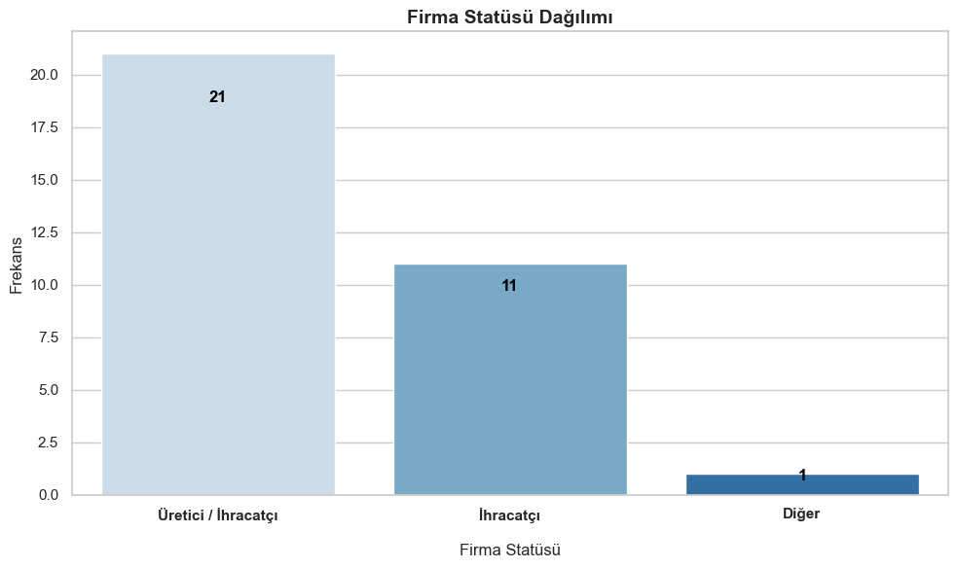

**Firma Statüsü Dağılımı** grafiği, firmaların büyük çoğunluğunun **Üretici/İhracatçı** (21 firma) statüsünde olduğunu göstermektedir. Bu durum, öne çıkan **üretim** ve **ihracat** kavramlarıyla örtüşmektedir. **İhracatçı** statüsündeki firmaların sayısı ise 11 olup, bu da ihracatın önemli bir odak noktası olduğunu doğrulamaktadır.

Bununla birlikte, **Diğer** kategorisindeki yalnızca 1 firma, alternatif statülerin oldukça sınırlı kaldığını göstermektedir. Genel olarak, firmaların üretim ve ihracata dayalı faaliyetlere yoğunlaştığı, bu iki alanın ekonomik gelişim ve destek mekanizmalarında merkezi bir rol oynadığı anlaşılmaktadır.

**AB Yeşil Anlaşması Tematik Analizi: Genel Yorum ve Değerlendirme**

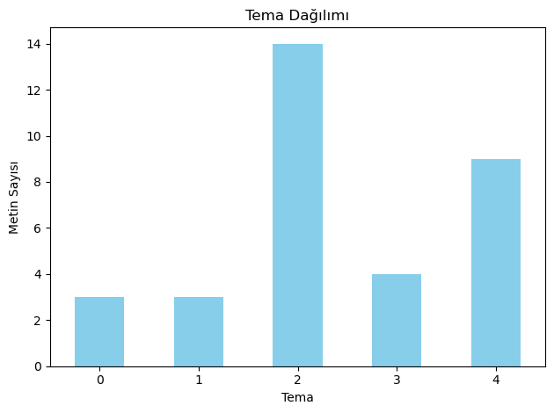

Veri setinde beş ana tema tespit edilmiş ve analiz edilmiştir. AB Yeşil Anlaşması, kısa vadede tarım ve üretim sektörlerinde bazı zorluklar doğuracak olsa da, uzun vadede **sürdürülebilirlik**, **maliyet optimizasyonu**, **verimlilik artışı** ve **rekabet gücü** gibi birçok önemli avantaj sunmaktadır. Bu analiz, temaları tek tek ele alarak detaylı bir değerlendirme sunmaktadır.

### **1. Tema 0: Kısa Vadeli Olumsuzluklar (10 Metin Sayısı)**

Olumsuzlukların en yoğun vurgulandığı tema, kısa vadeli zorluklara işaret etmektedir. Bu noktada sektörün bazı kaygıları ön plana çıkmaktadır:

**Ürün Kaybı:**AB Yeşil Anlaşması kapsamında belirlenen çevresel standartlara uyum sürecinde üreticiler, bazı tarımsal girdileri azaltmak zorunda kalabilir. Bu durum, başlangıç aşamasında **ürün sayısında azalmaya** neden olabilir.

* **Uzun Vadeli Etki:** Verimlilik odaklı uygulamaların benimsenmesi ve sürdürülebilir tekniklerin yaygınlaşması ile **ürün kalitesi ve miktarı artacaktır**. Toprak sağlığı iyileşecek, tarımsal üretimde süreklilik sağlanacaktır.

**Kalite Düşüşü:**Geçiş sürecinde çiftçilerin yeni tekniklere adapte olmaları zaman alabilir. Bu süreçte bazı ürünlerin kalitesinde **geçici düşüşler** yaşanabilir.

* **Uzun Vadeli Etki:** AB tarafından sağlanan destek programları ve yenilikçi tarım tekniklerinin benimsenmesiyle **yüksek kaliteli, sürdürülebilir ürünler** üretmek mümkün hale gelecektir.

**Maliyet Artışı:**Başlangıç aşamasında çevre dostu uygulamaların benimsenmesi için yapılacak yatırımlar, özellikle küçük üreticiler için **maliyet artışına** neden olabilir.

* **Uzun Vadeli Etki:** Teknolojik ilerlemeler ve sürdürülebilir tarım uygulamaları sayesinde **enerji, su ve tarımsal girdi maliyetlerinde** önemli düşüşler sağlanacaktır.

### **2. Tema 1: Maliyet Avantajı (6 Metin Sayısı)**

Bu tema, Yeşil Anlaşma'nın getirdiği çevre dostu uygulamaların maliyet optimizasyonu sağlama potansiyeline odaklanmaktadır:

**Enerji Verimliliği:**Yenilenebilir enerji kaynaklarının kullanımı ve enerji verimliliğini artıran teknolojilerin uygulanmasıyla enerji maliyetleri azalacaktır.

* **Detaylı Uzun Vadeli Etki:** Özellikle tarımsal sulama sistemlerinde **güneş enerjisi kullanımı**, çiftçilerin enerji giderlerini büyük ölçüde düşürebilir.

**Kimyasal Girdi Azalımı:**Daha az gübre ve pestisit kullanımıyla **tarımsal girdilerde maliyet düşüşü** sağlanabilir.

* **Uzun Vadeli Etki:** Doğru tekniklerle yapılan gübreleme ve biyolojik mücadele yöntemleri, hem maliyetleri azaltacak hem de doğal ekosistemin korunmasına katkı sağlayacaktır.

### **3. Tema 2: Verimlilik Artışı (6 Metin Sayısı)**

AB Yeşil Anlaşması, tarımda **verimlilik** artırıcı uygulamalara büyük bir odaklanma getirmektedir:

**Üretim Sürekliliği:**Toprağın uzun vadeli korunmasına odaklanan uygulamalar, tarımsal üretimde sürdürülebilirliği artıracaktır.

* **Uzun Vadeli Etki:** **Yeniden üretilebilir kaynakların** kullanımıyla üretim devamlılığı garanti altına alınır.

### **4. Tema 3: Karma Etkiler (2 Metin Sayısı)**

Bu tema, olumlu ve olumsuz etkilerin bir arada yer aldığı bir geçiş sürecini ifade etmektedir:

**Sürdürülebilirlik ve Zorluklar:**Yeşil dönüşümle sürdürülebilir tarım uygulamaları artarken, bazı üreticiler için bu geçiş sürecinde uyum zorlukları oluşabilir.

* **Uzun Vadeli Etki:** Teşvik programları ve destek mekanizmalarının devreye girmesiyle bu zorluklar aşılacak ve **çiftçiler yeşil dönüşümden kazançlı çıkacaktır**.

### **5. Tema 4: Sürdürülebilirlik ve Ekolojik Fayda (8 Metin Sayısı)**

Bu tema, AB Yeşil Anlaşması'nın uzun vadeli ekolojik ve ekonomik katkılarına odaklanmaktadır:

**Toprak ve Su Kaynaklarının Korunması:**Sürdürülebilir tarım uygulamaları, doğal kaynakların korunmasına büyük katkı sağlayacaktır.

* **Uzun Vadeli Etki:** Sağlıklı toprak ve temiz su kaynakları, gelecek nesiller için tarımsal üretimde **devamlılık ve verimlilik** sağlayacaktır.

**Yeni Pazar Fırsatları:**Çevre dostu üretim süreçleri, AB pazarında **daha rekabetçi** olmayı mümkün kılacaktır.

* **Uzun Vadeli Etki:** Yeşil sertifikasyonlara sahip ürünler, uluslararası pazarlarda **daha fazla talep** görecek ve üreticilere ekonomik avantaj sağlayacaktır.

### **Genel Yorum:**

AB Yeşil Anlaşması, kısa vadede üreticiler için bazı zorluklar doğursa da, uzun vadede önemli fırsatlar barındırmaktadır:

1. **Olumsuzluklar:** Ürün kaybı, kalite düşüşü ve maliyet artışı gibi endişeler başlangıçta öne çıkmaktadır.
2. **Uzun Vadeli Olumlu Etkiler:**
   * **Maliyet Avantajı:** Enerji ve girdi maliyetlerinde azalma sağlanacaktır.
   * **Verimlilik Artışı:** Akıllı tarım teknolojileri ile verimlilik en üst düzeye çıkacaktır.
   * **Sürdürülebilirlik:** Doğal kaynakların korunması sağlanacak, çevresel etkiler azaltılacaktır.
   * **Rekabet Gücü:** Yeşil sertifikalı ürünler, uluslararası pazarlarda önemli bir rekabet avantajı oluşturacaktır.

Sonuç olarak, AB Yeşil Anlaşması **çiftçiler ve üreticiler için yeni bir dönüşüm süreci** başlatmaktadır. Geçiş sürecinde sağlanacak desteklerle, üreticiler hem ekonomik kazanç elde edecek hem de sürdürülebilir tarımın öncüleri olacaklardır. Bu süreç, tarım sektöründe **yenilikçi, verimli ve çevre dostu bir geleceğin kapılarını açacaktır**.